Школа:  ОШ „ “ | Наставник: | Предмет:  МАТЕМАТИКА |  | Разред и одељење:  6 / | Редни број часа:  8.
Наставна тема:  ЦЕЛИ БРОЈЕВИ |  |  | Наставна јединица:  Сабирање целих бројева
Циљ часа:  - Усвојити правила за сабирање целих бројева. |  |  | Очекивани исходи (ученик ће бити у стању да):  - сабере два цела броја.
Тип часа:  обрада |  |  | Облик рада:  Фронтални, дијалог
Планиране активности наставника:  - Развија и води дискусију, наводи ученике на закључак ако је потребно.  - Диференцира захтеве у складу са напредовањем ученика.  - Прати и вреднује рад ученика. |  |  | Планиране активности ученика:  - Повезује, дискутује, изводи закључке.  - Активно учествује у анализи задатка.  - Прави математички модел проблема из реалног живота.
Провера остварености исхода:
Тачни одговори на питања – наставни листић.
Коришћена литература:
- МАТЕМАТИКА, уџбеник за шести разред основне школе, МАТЕМАТИСКОП, Владимир Стојановић
- Електронски додатак, Н. Вигњевић, Г. Поповић, В. Стојановић, Н. Алимпић.
Ученици на клупама имају Уџбеник. Кликните на овај текст да бисте отворили наставну јединицу у дигиталном уџбенику
Неопходно је да будете улоговани.
 | Место у лекцији у дигиталном уџбенику где можете покренути анимацију.
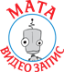 | Место у лекцији у дигиталном уџбенику где можете покренути видео запис.
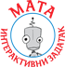 | Место у лекцији у дигиталном уџбенику где можете покренути интерактивни задатак.
Уводни део:
Најпре се подсетимо како се сабирање два природна броја приказује на бројевној полуправој, затим, размотримо уводне примере из Уџбеника (страна 18.).

Главни део:
Имамо најпре један негативан сабирак, а онда и оба негативна сабирка.

Размотримо сабирање два цела броја на бројевној правој, као што је приказано на 19. страни Уџбеника.
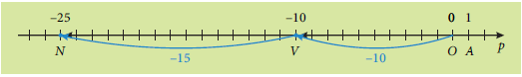
Упоређујемо резултате наведених збирова, изводимо правило за сабирање целих бројева, као на 20. страни.
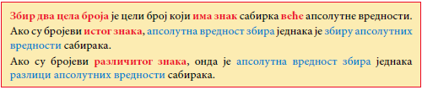

Важно је да ученици уоче и запамте једноставан, али битан закључак: Збир два цела броја увек има знак сабирка са већом апсолутном вредношћу.

Затим, утврдимо да је и .

Решимо примере 1 и 2 из Уџбеника.

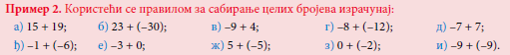

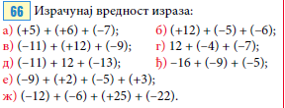
На крају, решимо задатак 66 из Збирке.

Завршни део: Пет минута пред крај часа ученици одговарају на питања са наставног листића.

„Домаћи задатак - увежбавање основних појмова“, Уџбеник, страна 21, задаци 28 – 33.
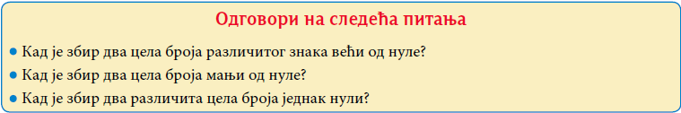

Датум: |  |  | Школска 20__/ 20__

